 PLANNING ANIMATIONS DU 20 AU 24 AVRIL 2026
 | MATIN | APRES-MIDI
Lundi 20 Avril  Ste Odette |  |   14H30 Café lecture avec Typhaine salon des Bleuets  (6 personnes maxi)
Mardi 21 Avril  St Anselme |   11H Gym Siel bleu étage |   14h30 Atelier mémoire avec Typhaine salle d’animation  (maxi 8 personnes)
Mercredi 22 Avril  St Alexandre |  | 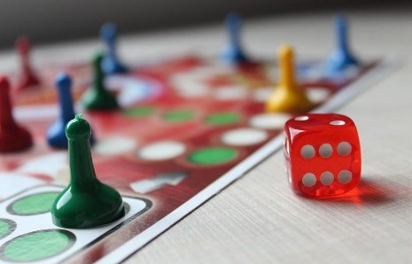  14h30 Jeux de société avec Typhaine Aquarelle
Jeudi 23 Avril
St Georges
Vendredi 24 Avril  St Fidèle |  |   14h30 Temps convivial en individuel avec Typhaine (en chambre)

PLANNING ANIMATIONS DU 27 AVRIL AU 1ER MAI 2026
 | MATIN | APRES-MIDI
Lundi 27 Avril  Ste Zita |  |   15H Anniversaires du mois |  |   14H 30 Danse sur chaise avec Pauline et Sandrine
Mardi 28 Avril  Ste Valérie | 11H Gym Siel bleu aux Jonquilles |   14h30 salle animation avec Valérie
Mercredi 29 Avril  Ste Catherine de Si |  | 14H30 Temps convivial en individuel avec Typhaine  (en chambre)
Jeudi 30 Avril  St Robert |  |  | 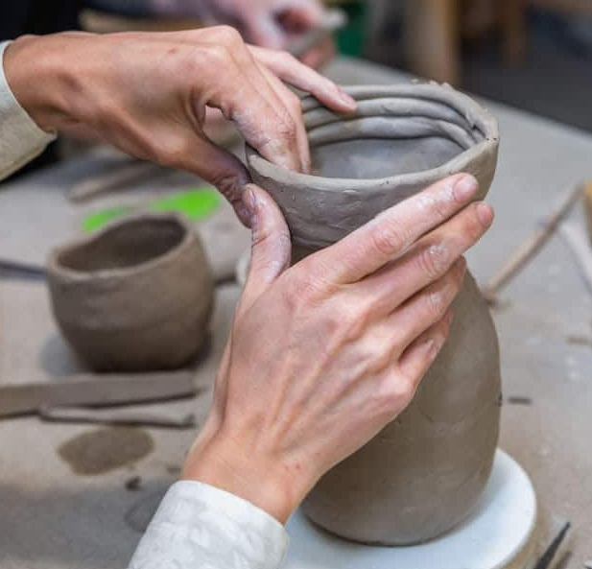  14H Atelier poterie (groupe défini)
Vendredi 1er Mai  St Jérémie |  | 

